

《人工智能技术与应用》
期末项目答辩论文

题 目 _______XXX_______________
学生姓名 _______XXX_________________
专业班级 ______XXXX___________
学生学号 ______________________________
____________________________
院（部） _______________________
指导教师 ________________________

2025年6月
目 录

绪 论 1
第一章 设计目的 2
第二章 设计方案 2
2.1 系统总体设计 2
2.2 详细设计说明 3
2.2.1频道管理 3
2.2.2文章管理 4
2.2.3评论管理 4
2.2.4用户管理 4
2.3 环境要求 4
第三章 开发平台及开发工具 5
3.1 开发平台 5
3.2 开发工具 5
第四章 详细设计思想 6
4.1 平台搭建（三层模型设计思想） 6
4.2 各种制作工具安装 8
第五章 数据库设计 8
5.1文章表设计 8
5.2频道表 9
5.3评论表 9
5.4粉丝表 9
5.5点赞表 9
5.6收藏表 10
5.7话题表 10
5.8用户表 10
5.9关注表 11
第六章 功能实现代码示例 11
6.1 瀑布流展示文章 11
6.2 发表文章 13
6.3 点赞 17
6.4 用户登录 19
6.5 用户注册 20
第七章 软件使用说明 21
7.6 文章管理、评论管理、用户管理 21
7.7. 文章管理 21
7.7.1 查看文章 21
7.7.2 删除文章 23
7.7.3 搜索文章 23
7.7.4 发布文章 23
7.8 评论管理 24
7.8.1 发表评论 24
7.8.1 评论点赞 25
7.9 用户管理 25
7.9.1 用户登录 25
7.9.2 用户注册 26
致 谢 27
参考文献 27

摘要
当下社会人们通常对生活、美妆、穿搭等有较高追求，同时也很乐意记录分享自己丰富精彩的生活。
乐记APP以“Inspire Lives 分享和发现世界的精彩”为使命，用户可以通过短视频、图文等形式记录生活点滴，分享生活方式，并基于兴趣形成互动。
将其用户的需求按优先级划分：基本级需求包含从中能够发现全球的优质生活乐趣，能够获知所查询物品地区等的简单信息尤其是实物图片、评价等等，兴奋级需求则包含在分享的同时从他人的认同中满足自身出于自我认同的虚荣心理等等。
总体功能包括了移动端的文章管理、评论管理、用户管理3大板块，以及服务器端的系统管理和发布管理2大板块。文章管理基本操作包括对文章的查看、删除、修改以及添加，对文章进行评论，通过话题查询文章。评论管理基本操作包括对评论的增加、删除。用户管理基本操作包括对用户的增加、删除、审核。频道管理基本操作包括对频道的增加、删除、修改，通过频道查询对应文章。系统管理包括管理员管理、用户管理、频道管理。发布管理包括文章管理和发布审核。

关键词：频道管理；文章管理；评论管理；用户管理；发布管理；

Abstract
In today's society, people usually have a high pursuit of life, beauty, clothing, etc., and are also willing to record and share their rich and wonderful lives.
With the mission of "Inspire Lives", users can record their lives through short videos, pictures and texts, share their lifestyles, and interact based on their interests.
Prioritize the needs of its users: basic needs include the ability to discover the world's quality of life, the ability to get simple information about the region of the item you are querying, especially physical pictures, reviews, etc., and the excitement level needs include sharing while satisfying one's own vanity out of self-identity from the approval of others.
The overall functions include three major sections: article management, comment management, and user management on the mobile side, as well as two major sections of system management and release management on the server side. The basic operations of article management include viewing, deleting, modifying, and adding articles, commenting on articles, and querying articles by topic. The basic operations of comment management include adding and deleting comments. The basic operations of user management include adding, deleting, and reviewing users. The basic operations of channel management include adding, deleting, and modifying channels, and querying corresponding articles through channels. System management includes administrator management, user management, and channel management. Post management includes article management and post review

绪 论
随着中国互联网的不断普及，中国互联网和移动互联网的发展逐步成熟，甚至开始出现了无限流量，用网门槛不断降低的同时，互联网产品也愈发充盈着我们的生活。与此同时，移动端用户不断增加，甚至成为PC端用户的2倍之多，人们对于简单、快捷、趣味性的需求也随之增加，从碎片化阅读到短视频观看，中国的自媒体也飞速发展起来。
中国自媒体开始于2009年新浪微博的上线，之后由于2011年微信的上线到2013年的火热兴起，成功的把自媒体转移到了手机自媒体上。随着社会经济不断快速发展以及新一代信息技术的推动下，参与自媒体的人数也在不断上升，同时，短视频和在线直播用户也保持较快的增长势头。2020年中国网民规模为9.4亿人，互联网普及率为67%。
总之，未来自媒体的发展将会与各产业领域的联系越来越密切，自媒体的创业者（包括团队）要想在该领域获得更大的发展空间，需要围绕自己的核心能力，不断扩充自我能力边界，除了做好现有的垂直领域打造外，还要再延伸自我能力值。
因为随着自媒体不断发展和深化，对于专业度的要求会增加，对垂直深度的要求会增加，对内容的价值性的要求以及相关知识拓展的要求会增多。事实上，凡是自媒体高手，都在不断拓宽自我能力边界，只有这样才能更好地适应未来自媒体的发展趋势。

第一章 设计目的
当下社会人们通常对生活、美妆、穿搭等有较高追求，同时也很乐意记录分享自己丰富精彩的生活。
乐记APP以“Inspire Lives 分享和发现世界的精彩”为使命，用户可以通过短视频、图文等形式记录生活点滴，分享生活方式，并基于兴趣形成互动。
将其用户的需求按优先级划分：基本级需求包含从中能够发现全球的优质生活乐趣，能够获知所查询物品地区等的简单信息尤其是实物图片、评价等等，兴奋级需求则包含在分享的同时从他人的认同中满足自身出于自我认同的虚荣心理等等。
总体功能包括了移动端的文章管理、评论管理、用户管理3大板块，以及服务器端的系统管理和发布管理2大板块。文章管理基本操作包括对文章的查看、删除、修改以及添加，对文章进行评论，通过话题查询文章。评论管理基本操作包括对评论的增加、删除。用户管理基本操作包括对用户的增加、删除、审核。频道管理基本操作包括对频道的增加、删除、修改，通过频道查询对应文章。系统管理包括管理员管理、用户管理、频道管理。发布管理包括文章管理和发布审核。

第二章 设计方案

2.1 系统总体设计
- 系统功能图(如图：2-1)
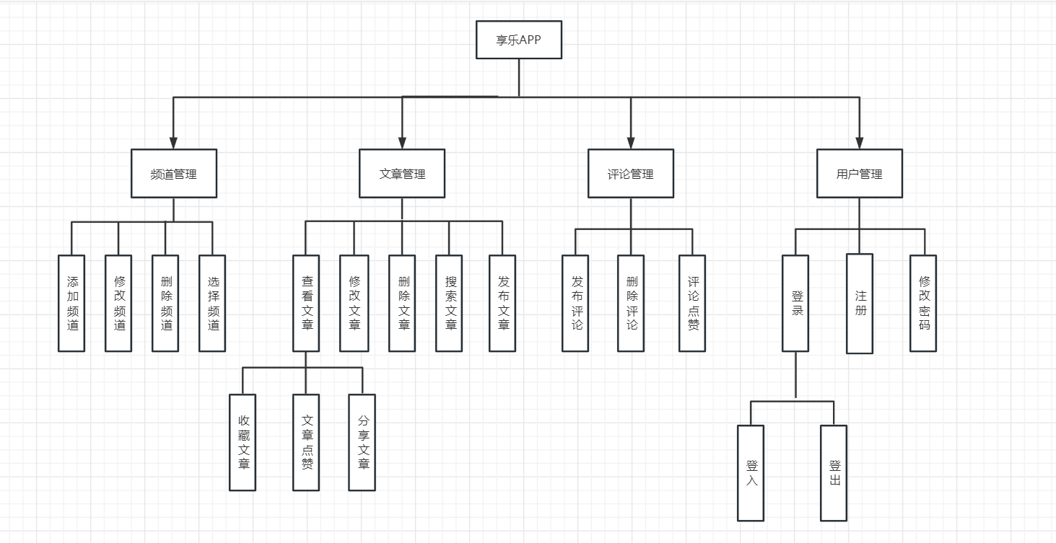
图1-1 系统功能
B．界面方面
此乐记APP采用Springboot，Maybatis，vue等技术，实用前后端分离的开发，开发过程完全使用三层思想（数据库链路层、业务逻辑层、界面层）。该APP主要分为四个大的模块：频道管理、文章管理、评论管理、用户管理。
- 安全性方面
本系统部署于接待办内网，病毒攻击可能性比较小。系统安全性主要从用户登录密码加密、用户权限分配两个方面进行设计。登录密码采用MD5加密算法进行数据库保存；权限分配根据角色、功能模块进行详细划分和控制。

D、异常处理
乐记APP可能发生的异常为：登陆信息的不正确性，各种操作异常，数据库连接异常等。均可通过uniapp页面、JavaSript以及WINDOWS系统提示框处理。
E、美工
适当用其他辅助工具（如： JS、CSS等相关方法）对系统的界面进行美化和布局，以达到更好的效果。

2.2 详细设计说明
  - 系统名称
乐记APP
  - 系统基本功能
乐记APP需实现从登录APP开始，到发布及编辑文章、评论的整个生命周期的全过程及账号的退出，用户个人信息的增删改。该APP主要分为四个大的模块：频道管理、文章管理、评论管理、用户管理。

2.2.1频道管理
功能描述：
普通用户选择自己感兴趣的频道加入到“我的频道”，并可通过频道分类。管理员可对频道进行查看，修改，添加以及删除。
操作约束：
普通用户不可对备选频道进行删除修改。

2.2.2文章管理
功能描述：
普通用户发布文章，对自己已经发布的文章进行修改、删除操作，对他人文章进行查看。管理员可对所有文章进行查看，修改以及删除。
操作约束：
普通用户不可对其他用户的文章进行除查看、评论点赞收藏以外的操作。

2.2.3评论管理
功能描述：
普通用户对自己感兴趣的文章进行评论。管理员可对评论进行查看，修改，添加以及删除。
操作约束：
普通用户不可对他人评论进行删除修改。

2.2.4用户管理
功能描述：
普通用户对个人信息进行注册，修改以及注销。管理员可对普通用户信息进行查看，修改，添加以及删除。
操作约束：
普通用户不可对其他用户信息进行删除修改。

2.3 环境要求
1．硬件要求
PC机一台
手机要求：智能手机
操作系统：android 4.x以上

2．软件要求
系统的运行环境要求（基于用户量、数据量和硬件投入成本考虑，数据库和应用服务器采用同一台服务器）：
- 应用服务器
CPU:2GHz以上
内存：2G以上
硬盘：80G以上
操作系统：Window Server 2003
应用服务器：Tomcat6.x
- 数据库服务器
CPU:2GHz以上
内存：2G以上
硬盘：80G以上
操作系统：Window Server 2003
数据库管理系统：MySQL
2.4 数据库说明
本系统使用MySQL8.0数据库。使用数据库的企业管理器进行数据的增、删、查、该，完全保障数据的完整性、安全性，将数据的冗余缩减到最小。

第三章 开发平台及开发工具

3.1 开发平台
本系统是在Windows Intelligent IDEA 2021.2.2、Visual Studio Code、MySQL8.0平台下开发的。

3.2 开发工具
数据库：MySQL8.0
界面设计工具：Visual Studio Code
代码编写工具：Intelligent IDEA 2021.2.2

第四章 详细设计思想

4.1 平台搭建（三层模型设计思想）
三层架构(3-tier application) 通常意义上的三层架构就是将整个业务应用划分为：表现层（UI）、业务逻辑层（BLL）、数据访问层（DAL）。区分层次的目的即为了“高内聚，低耦合”的思想。
1、表现层（UI）：通俗讲就是展现给用户的界面，即用户在使用一个系统的时候他的所见所得。
2、业务逻辑层（BLL）：针对具体问题的操作，也可以说是对数据层的操作，对数据业务逻辑处理。
3、数据访问层（DAL）：该层所做事务直接操作数据库，针对数据的增添、删除、修改、更新、查找等。
在软件体系架构设计中，分层式结构是最常见，也是最重要的一种结构。微软推荐的分层式结构一般分为三层，从下至上分别为：数据访问层、业务逻辑层（又或成为领域层）、表示层。
三层结构原理：
3个层次中，系统主要功能和业务逻辑都在业务逻辑层进行处理。
所谓三层体系结构，是在客户端与数据库之间加入了一个“中间层”，也叫组件层。这里所说的三层体系，不是指物理上的三层，不是简单地放置三台机器就是三层体系结构，也不仅仅有B/S应用才是三层体系结构，三层是指逻辑上的三层，即使这三个层放置到一台机器上。
三层体系的应用程序将业务规则、数据访问、合法性校验等工作放到了中间层进行处理。通常情况下，客户端不直接与数据库进行交互，而是通过COM/DCOM通讯与中间层建立连接，再经由中间层与数据库进行交互。
表示层：
位于最外层（最上层），离用户最近。用于显示数据和接收用户输入的数据，为用户提供一种交互式操作的界面。
业务逻辑层：
业务逻辑层（Business Logic Layer）无疑是系统架构中体现核心价值的部分。它的关注点主要集中在业务规则的制定、业务流程的实现等与业务需求有关的系统设计，也即是说它是与系统所应对的领域（Domain）逻辑有关，很多时候，也将业务逻辑层称为领域层。例如Martin Fowler在《Patterns of Enterprise Application Architecture》一书中，将整个架构分为三个主要的层：表示层、领域层和数据源层。作为领域驱动设计的先驱Eric Evans，对业务逻辑层作了更细致地划分，细分为应用层与领域层，通过分层进一步将领域逻辑与领域逻辑的解决方案分离。
业务逻辑层在体系架构中的位置很关键，它处于数据访问层与表示层中间，起到了数据交换中承上启下的作用。由于层是一种弱耦合结构，层与层之间的依赖是向下的，底层对于上层而言是“无知”的，改变上层的设计对于其调用的底层而言没有任何影响。如果在分层设计时，遵循了面向接口设计的思想，那么这种向下的依赖也应该是一种弱依赖关系。因而在不改变接口定义的前提下，理想的分层式架构，应该是一个支持可抽取、可替换的“抽屉”式架构。正因为如此，业务逻辑层的设计对于一个支持可扩展的架构尤为关键，因为它扮演了两个不同的角色。对于数据访问层而言，它是调用者；对于表示层而言，它却是被调用者。依赖与被依赖的关系都纠结在业务逻辑层上，如何实现依赖关系的解耦，则是除了实现业务逻辑之外留给设计师的任务。
数据层:
数据访问层：有时候也称为是持久层，其功能主要是负责数据库的访问，可以访问数据库系统、二进制文件、文本文档或是XML文档。
简单的说法就是实现对数据表的Select，Insert，Update，Delete的操作。如果要加入ORM的元素，那么就会包括对象和数据表之间的mapping，以及对象实体的持久化。
架构图：
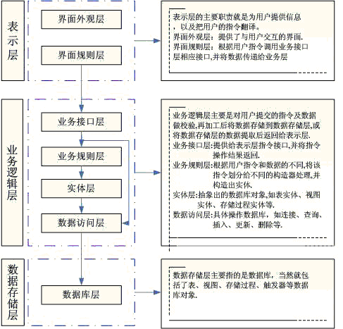
图1-2 系统功能

4.2 各种制作工具安装
分别根据默认设置安装Intelligent IDEA 2021.2.2、Visual Studio Code、MySQL8.0.

第五章 数据库设计

5.1文章表设计
表名：article
序号 | 字段名 | 中文名 | 类型 | 标注 | 备注（取值说明等）
1 | aid | 文章id | int(11) | Not null | 自增长，Primary key
2 | apid | 频道id | int(11) | Not null
3 | uid | 用户id | int(11) | Not null
4 | atitle | 标题 | Varchar(30)
5 | acontent | 内容 | Varchar(255)
6 | aimg | 图片/视频 | Varchar(500)
7 | aplace | 发布地点 | Varchar(25)
8 | atime | 发布时间 | Datetime

5.2频道表
表名：channel
序号 | 字段名 | 中文名 | 类型 | 标注 | 备注（取值说明等）
1 | pid | 频道id | int(11) | Not null | 自增长，Primary key
2 | pname | 频道名 | Varchar(255) | Not null

5.3评论表
表名：comment
序号 | 字段名 | 中文名 | 类型 | 标注 | 备注（取值说明等）
1 | cid | 评论id | int(11) | Not null | 自增长，Primary key
2 | aid | 文章id | int(11) | Not null
3 | uid | 用户id | int(11) | Not null
4 | ccontent | 评论内容 | Varchar(255)
5 | cplace | 发布地点 | Varchar(25)
6 | ctime | 发布时间 | datetime

5.4粉丝表
表名：fans
序号 | 字段名 | 中文名 | 类型 | 标注 | 备注（取值说明等）
1 | fid | 粉丝id | int(11) | Not null | 自增长，Primary key
2 | uid | 用户id | int(11) | Not null
3 | fuid | 粉丝的用户id | Varchar(20)

5.5点赞表
表名：good
序号 | 字段名 | 中文名 | 类型 | 标注 | 备注（取值说明等）
1 | gid | 点赞id | int(11) | Not null | 自增长，Primary key
2 | aid | 文章id | int(11) | Not null
3 | uid | 用户id | int(11) | Not null
4 | gtime | 点赞时间 | Datetime

5.6收藏表
表名：like
序号 | 字段名 | 中文名 | 类型 | 标注 | 备注（取值说明等）
1 | lid | 收藏id | int(11) | Not null | 自增长，Primary key
2 | aid | 文章id | int(11) | Not null
3 | uid | 用户id | int(11) | Not null
4 | ltime | 点赞时间 | Datetime

5.7话题表
表名：talk
序号 | 字段名 | 中文名 | 类型 | 标注 | 备注（取值说明等）
1 | tid | 文章id | int(11) | Not null | 自增长
2 | tcontent | 话题内容 | Varchar(255) | Not null
3 | aid | 文章id | int(11) | Not null

5.8用户表
表名：user
序号 | 字段名 | 中文名 | 类型 | 标注 | 备注（取值说明等）
1 | uid | 用户id | int(11) | Not null | 自增长，Primary key
2 | uname | 姓名 | Varchar(10) | Not null
3 | uaccount | 账号 | Varchar(20) | Not null
4 | upwd | 密码 | Varchar(10) | Not null
5 | uplace | 地址 | Varchar(25)
6 | usex | 性别 | Varchar(2)
7 | uage | 年龄 | int(4)
8 | ucareer | 职业 | Varchar(20)
9 | uschool | 学校 | Varchar(25)
10 | uintroduce | 简介 | Varchar(500)
11 | uhead | 用户头像 | Varchar(20)

5.9关注表
表名：watching
序号 | 字段名 | 中文名 | 类型 | 标注 | 备注（取值说明等）
1 | wid | 关注id | int(11) | Not null | 自增长，Primary key
2 | uid | 用户id | int(11) | Not null
33 | wuid | 关注的用户id | Varchar(20)

第六章 功能实现代码示例

6.1 瀑布流展示文章
<view class="waterfall_left" >
<view class="waterfall_list" v-for="(item,index) in goodsLeftList" :key="index"
>
<view class="waterfall_list_img">
<image :src="item.aimg" mode="widthFix" @load="considerPush" @click="gotodetails(item.aid)"></image>
</view>
<view class="content">
<view class="title" >
{{ item.atitle }}
</view>
<view class="info">
<image :src="item.uhead"></image>
{{ item.uname }}
<u-icon color="#f59eb5" @click="setUpdateGood(item.aid,item.result)" :name="item.result?'heart-fill':'heart'" size="24" style="float: right;"></u-icon>
</view>
</view>
</view>
</view>
<view class="waterfall_right" >
<view class="waterfall_list" v-for="(item,index) in goodsRightList" :key="index"
>
<view class="waterfall_list_img">
<image :src="item.aimg" mode="widthFix" @load="considerPush" @click="gotodetails(item.aid)"></image>
</view>
<view class="content">
<view class="title" >
{{ item.atitle }}
</view>
<view class="info">
<image :src="item.uhead"></image>

{{ item.uname }}
<u-icon color="#f59eb5" @click="setUpdateGood(item.aid,item.result)" :name="item.result?'heart-fill':'heart'" size="24" style="float: right;"></u-icon>
</view>
</view>
</view>
</view>
considerPush(){
if(this.newList.length == 0)return;//没有数据了
let leftH = 0,rightH = 0;//左右高度
var query = uni.createSelectorQuery().in(this);
query.selectAll('.waterfall_left').boundingClientRect()
query.selectAll('.waterfall_right').boundingClientRect()
query.exec(res=>{
leftH = res[0].length != 0 ? res[0][0].height : 0;//防止查询不到做个处理
rightH = res[1].length != 0 ? res[1][0].height : 0;
if(leftH == rightH || leftH < rightH){
// 相等 || 左边小
this.goodsLeftList.push(this.newList.shift());
}else{
// 右边小
this.goodsRightList.push(this.newList.shift());
}
});
},
getarticlelist(){
uni.request({
url:'http://localhost:8080/article/article_list',
success: (res) => {
console.log(res.data);
this.articlelist=res.data;
console.log(this.articlelist)
this.isGood(res.data)
}
})
},
getchannellist(){
uni.request({
url:'http://localhost:8080/channel/channel_list',
success:(res)=>{
console.log(res.data);
this.channellist=res.data;
console.log(this.channellist)
}
})
},

6.2 发表文章
choose(e) {
var me = this;

uni.chooseImage({
count: 9,
sizeType: ['original', 'compressed'],
sourceType: ['album', 'camera'],
success: (res) => {
me.imgPaths = res.tempFilePaths
const files = res.tempFiles;
// 创建FormData对象
const formData = new FormData();
// 将所有选择的文件添加到FormData中
for (let i = 0; i < files.length; i++) {
formData.append('file', files[i]);
}

// 将FormData对象转换为Object对象
const obj = {};
for (let [key, value] of formData) {
obj[key] = value;
}

uni.uploadFile({
url: 'http://localhost:8080/article/upload',
files: files,
name: 'file',
formData: obj, // 传递Object对象代替FormData对象
success: (res) => {
me.imgPath = res.data
console.log(me.imgPath); // 输出上传成功后返回的文件名列表
},
fail: (error) => {
console.log('上传失败：', error);
}
});
},
fail: (error) => {
console.log('选择图片失败：', error);
}
})
},
getTime: function () {
var date = new Date(),
year = date.getFullYear(),
month = date.getMonth() + 1,
day = date.getDate(),
hour = date.getHours() < 10 ? "0" + date.getHours() : date.getHours(),
minute = date.getMinutes() < 10 ? "0" + date.getMinutes() : date.getMinutes(),
second = date.getSeconds() < 10 ? "0" + date.getSeconds() : date.getSeconds();
month >= 1 && month <= 9 ? (month = "0" + month) : "";
day >= 0 && day <= 9 ? (day = "0" + day) : "";
var timer = year + '-' + month + '-' + day + ' ' + hour + ':' + minute + ':' + second;
return timer;
},

getchannellist() {
uni.request({
url: 'http://localhost:8080/channel/channel_list',
success: (res) => {
console.log(res.data);
this.arrayList = res.data;
console.log(this.arrayList)
}
})
},

picker(e) {
this.arrayItem = this.arrayList[e.target.value];
// 或者
// console.log(e.target.value)
// this.arrayItem=

// this.arrayIndex = e.target.value;
console.log(this.arrayItem)
},
gotoindex() {
uni.switchTab({
url: '/pages/index'
});
},
publish() {

let user = JSON.parse(sessionStorage.getItem('user'))
this.users = user.data
let uid = this.users[0].uid
let img = 'http://localhost:8080/images/' + this.imgPath
this.time = this.getTime();
console.log(this.time);

if (this.imgPath == '') {
uni.$u.toast('图片不能为空 !')
} else if (this.channel = '') {
uni.$u.toast('频道不能为空 !')
} else if (this.title == '') {
uni.$u.toast('标题不能为空 !')
} else {
uni.request({
url: "http://localhost:8080/article/add_article",//请求地址
method: 'POST',
// header: {
// 'content-type':'application/x-www-form-urlencoded'
// },
data: {
// article
apid: this.arrayItem.pid,
uid: uid,
atitle: this.title,
acontent: this.content,
aimg: img,
atime: this.time,
aplace: this.place
},
success: (res) => { //返回结果

console.log("请求成功", res);
uni.$u.toast('添加成功!')
setTimeout(() => {
this.$router.go(0)
}, 500)
},
fail: (res) => {
console.log("请求失败", res);
},
})
uni.switchTab({
url: '/pages/my/my'
})
}
},

getCity() {
uni.getLocation({
type: 'wgs84',
geocode: true,
success: (res) => {

console.log("获取经纬度成功");
this.latitude = res.latitude;
this.longitude = res.longitude;
console.log(this.latitude)
console.log(this.longitude)
uni.request({

url: 'https://apis.map.qq.com/ws/geocoder/v1/?location=' + this.latitude + ',' + this.longitude + '&key=IVGBZ-XAD3Z-Q7EXQ-77UX5-5X7PK-IKF4K',
method: 'GET',
header: {
"Content-Type": "application/text",
},
success: (res) => {
this.place = res.data.result.address_component.province;
console.log(this.place)

}
})
},
fail: () => {
console.log("获取经纬度失败");

},
complete: () => {

}
})
},
}
public int addArticle(Article article) {
int result = articleMapper.insert(article);
return result;
}

6.3 点赞
setUpdateGood(aid,result) {
let user = JSON.parse(sessionStorage.getItem('user'))
this.users = user.data
let uid = this.users[0].uid
this.result = result
// let result = this.articlelist[aid].result
console.log(result)
// let aid = this.articlelist[aid].aid
console.log(aid)
if(this.result==false){
let date = new Date(); //Fri Oct 29 2021 16:37:56 GMT+0800 (CST)
let y = date.getFullYear(); //获取完整的年份(4位)
let m = date.getMonth()+1; //获取当前月份(0-11,0代表1月)
let d = date.getDate(); //获取当前日(1-31)
let h = date.getHours(); //获取当前小时数(0-23)
let i = date.getMinutes(); //获取当前分钟数(0-59)
let s = date.getSeconds(); //获取当前秒数(0-59)
let gtime = y + "-" + m + "-" + d + " " + h + ":" + i + ":" + s
uni.request({
url: 'http://localhost:8080/good/insert',
method: 'POST',
header: {
'content-type': 'application/x-www-form-urlencoded' //自定义请求头信息
},
data: {
aid,
uid,
gtime
},
success: (res) => {
// !this.articlelist[aid].result

console.log('点赞成功')
this.result = true
uni.$u.toast('点赞成功')
// this.getGoodCount()
setTimeout(() => {
this.$router.go(0)
}, 500)
},
fail: (res) => {
console.log('请求失败', res)
},
})
}else {
uni.request({
url: 'http://localhost:8080/good/delete',
method: 'post',
header: {
'content-type': 'application/x-www-form-urlencoded' //自定义请求头信息
},
data: {
aid,
uid,
},
success: (res) => {
// this.$set(this.articlelist, aid, !this.articlelist[aid]);
result == !result
console.log('删除点赞成功')
uni.$u.toast('取消点赞成功')
setTimeout(() => {
this.$router.go(0)
}, 500)
},
fail: (res) => {
console.log('请求失败', res)
},
})
}
},

6.4 用户登录
login() {
if (this.isChecked == false) {
uni.$u.toast('请勾选《用户协议》《隐私协议》！')
} else if (this.name=='' || this.pswd==''){
uni.$u.toast('请输入用户名和密码')
}
else {
uni.request({
url: "http://localhost:8080/login/user_login",//请求地址
data: {
uaccount: this.name, //参数
upwd: this.pswd
},
success: (res) => { //返回结果
console.log("请求成功", res.data)
if (res.data.state == 200) {
uni.$u.toast('登录成功')
sessionStorage.setItem('user', JSON.stringify(res.data));
sessionStorage.setItem('isLogin', 1);//用于登录拦截判断
uni.switchTab({
url: '/pages/my/my',
})
window.location.reload();
} else {
uni.$u.toast('登录失败,请重新登录')
}
},
fail: (res) => {
console.log("请求失败", res);
},
})
}

},
channel() {
uni.switchTab({
url: '/pages/index'
})
},
change() {
console.log(this.treaty.length)
},
navigator() {
uni.navigateTo({
url: '/pages/login/register'
})
}

6.5 用户注册
register() {
if (this.name=='' || this.account=='' || this.pasword=='') {
uni.$u.toast('输入内容不能为空 !')
} else{
uni.request({
url: "http://localhost:8080/login/user_register",//请求地址
method:'POST',
header: {
'content-type':'application/x-www-form-urlencoded'
},
data: {
uname: this.name, //参数
uaccount:this.account,
upwd: this.pasword
},
success: (res) => { //返回结果
console.log(typeof(this.name))
console.log("请求成功", res);
uni.$u.toast('注册成功!')
uni.navigateTo({
url:'/pages/login/login'
})
},
fail: (res) => {
console.log("请求失败", res);
},
})
// uni.navigateTo({
// url:'/pages/login/login'
// })
// uni.$u.toast('注册成功 !')
}
},
channel(){
uni.navigateTo({
url:'/pages/login/login'
})
}
},
@Override
public int register(String uname, String uaccount, String upwd, String usex) {
int res = userMapper.register(uname,uaccount,upwd,usex);
return res;
}

第七章 软件使用说明

7.6 文章管理、评论管理、用户管理

7.7. 文章管理

7.7.1 查看文章
- 进入APP界面查看文章列表。
- 点击某篇文章进入文章详情（见图6.7.1.2）。
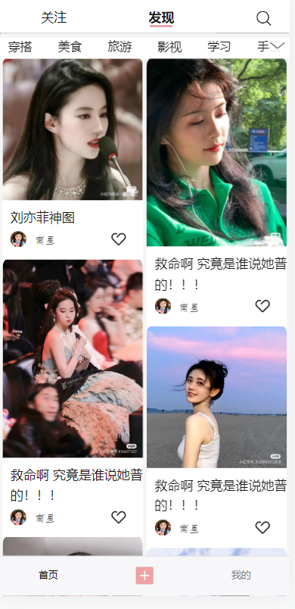
图2-1
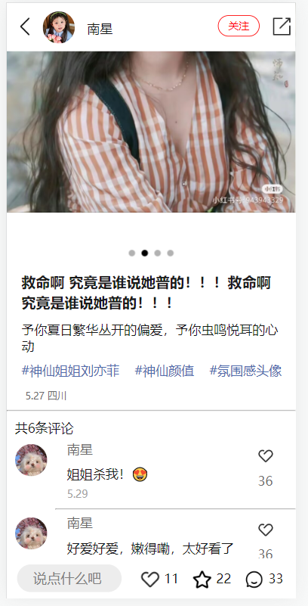
图2-2

7.7.2 删除文章
- 进入文章删除模块。
- 选择想要删除的文章并点击确认点
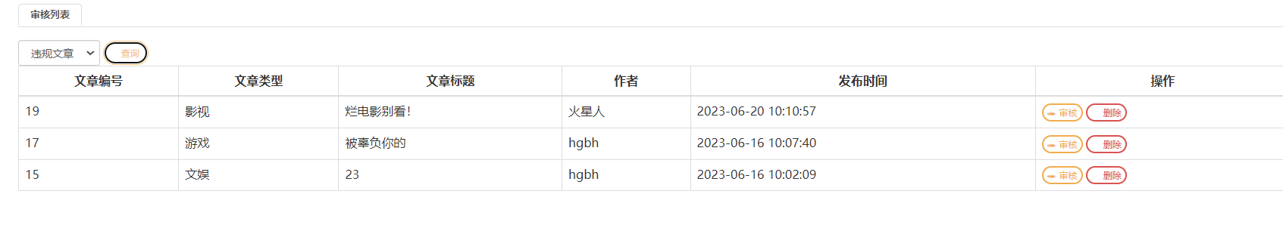
图2-3

7.7.3 搜索文章
- 进入APP首页。
- 通过输入文章名字内关键字搜索相关文章。
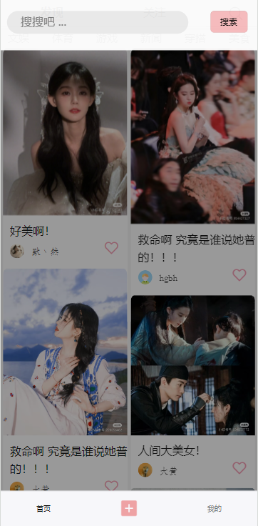
图2-4

7.7.4 发布文章
- 进入A=发布界面。
- 输入文章标题、图片等内容。
- 点击提交确认发布
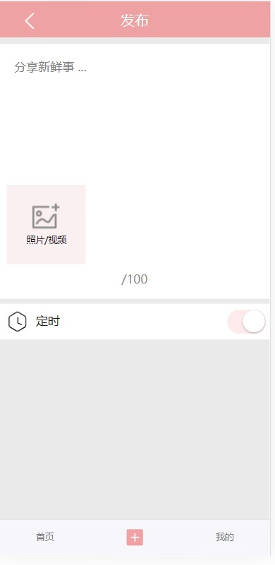
图2-5

7.8 评论管理

7.8.1 发表评论
- 进入文章详情页。
- 在输入框输入评论内容。
- 点击发布

图2-6

7.8.1 评论点赞
- 进入文章详情页。
- 点击评论右边爱心进行点赞。
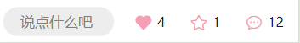
图2-7

7.9 用户管理

7.9.1 用户登录
- 进入用户登录页面。
- 输入用户账号、密码。
- 勾选用户协议，点击登录。
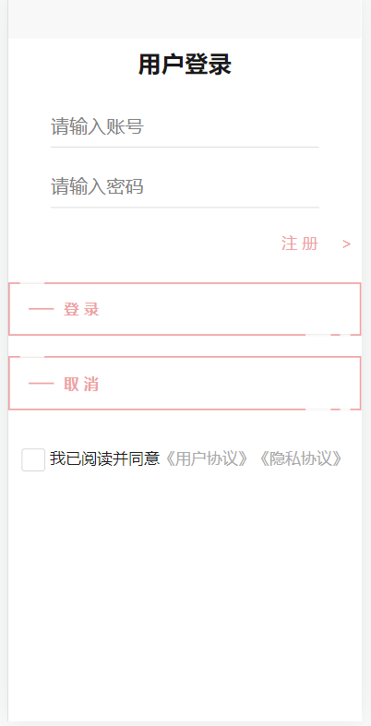
图2-8

7.9.2 用户注册
- 进入用户注册页面。
- 输入用户昵称、账号、密码。
- 点击注册。
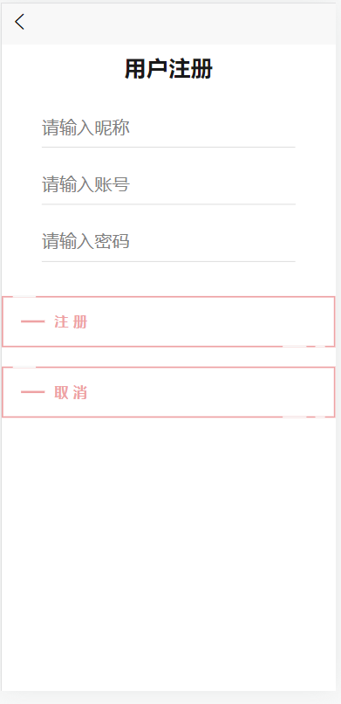
图2-9

致 谢
本系统的设计及设计说明书是在指导老师张明的悉心指导下完成的，在此，向他表示衷心的感谢。张明老师在百忙之中抽出时间来为我指导讲解，并提出了许多宝贵的意见和建议，本乐记APP说明书才得以顺利完成。

参考文献
[1] 刘慧宁，那盟. (2016).《JAVA程序设计》.机械工业出版社.
[2]韦恩·格雷戈里. (2016). 《深入理解计算机系统》. 人民邮电出版社.
[3]谭浩强. (2013). 《C程序设计》. 清华大学出版社.
[4]陈海波. (2018). 《数据结构(C语言版)》. 人民邮电出版社.
[5]顾铭. (2017). 《操作系统教程》. 电子工业出版社.
[6]邓俊辉. (2015). 《数据结构与算法(C++语言版)》. 清华大学出版社.
[7]刘宇. (2016). 《Java编程思想》. 机械工业出版社.
[8]黄平山.(2006).《站长札记：网页制作精讲》.电子工业出版社
[9]曾顺. (2008).《精通JavaScript+Jquery》. 人民邮电出版社
[10]Steve McConnell. (2004). 《代码大全》. 人民邮电出版社.

